Zdravstvena Ustanova
Softver za rad zdravstvene ustanove

Kosničko uputstvo

Verzija 1.1

Istorija revizija
Datum | Verzija | Opis | Autor
16.06.2018. | 1.1 | Korisničko uputstvo (modifikovana osnovna verzija) | Stojanović Aleksandar  Stanojković Filip  Ostojić Darko  Zlatković Dimitrije

Sadržaj

1. Uvod 4
1.1 Sitemski zahtevi 4
2. Pokretanje aplikacije 4
3. Opis korisničkog okruženja 5
3.1 Logovanje administratora 5
3.2 Logovanje lekara 6
3.3 Logovanje pomoćnog osoblja 7
4. Primer korišćenja forme administrator 7
4.1 Dodavanje zaposlenog 7
4.2 Ažuriranje zaposlenog 8
4.3 Brisanje zaposlenog 9
4.4 Dodavanje pacijenta 9
4.5 Ažuriranje i brisanje pacijenta 10
4.6 Prikazivanje statistike 11
5. Primer korišćenja forme lekar 12
5.1 Izdavanje uputa 12
5.2 Postavljanje dijagnoze i terapija 12
5.3 Pregled informacija o pacijentima 13
5.4 Opširnije o terapijama 13
6. Kontakt 14


Logo TokaKokaSoft tima, razvijen od strane istog

1. Uvod

Zdravstvena ustanova 1.1 (u daljem tekstu ZS) aplikacija je razvijena od starne TokaKokaSoft-a i predstavlja aplikaciju za funkcionisanje zdravstvene ustanove. ZS aplikacija je namenjena zaposlenima u zdravstenoj ustanovi koji poseduju osnovno znanje za rad na računaru. Korišćenje aplikacije je jednostavno i intuitivno. ZS aplikacija omogućava precizno, brzo i jednostavno dodavanje zaposlenih, pristup podacima o pacijentima, izdavanje uputa pacijentu.

1.1 Sitemski zahtevi

Za rad aplikacije je preporučeno korišćenje procesora sa radnim taktom od 2 GHz (ili ekvivalent) i minimum 512MB RAM-a. ZS aplikacija je Windows desktop aplikacija, tako da je za njeno funkcionisanje potreban Windows operativni sistem, i instaliran .NET framework 3.0.

2. Pokretanje aplikacije

Aplikacija se može pokrenuti iz start menija ili ikonice koja se nalazi negde na desktop-u, a koja je postavljena na desktop prilikom instalacije. Nakon pokretanja potrebno je uneti Vaše korisničko ime, kao i lozinku i završiti logovanje klikom na dugme "Prijavi se".
U zavisnosti od unetog korisničkog imena i lozinke, otvara se odgovarajuća forma za određeni tip korisnika.

Rezultat pokretanja aplikacije se vidi na slici 1.

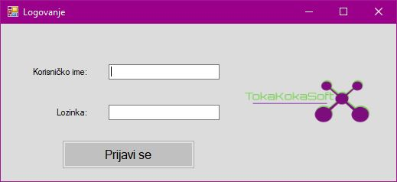

Slika 1.
Izgled startovane ZS aplikacije

3. Opis korisničkog okruženja

3.1 Logovanje administratora

U formi "Administrator", na slici 2 vidi se element popunjen listom zaposlenih iz baze podataka. Sa desne strane je element sa aktuelnim zaraznim bolestima u proteklih mesec dana, kao i broj pojavljivanja među stanovništvom. Ispod liste zaposlenih nalaze se 5 dugmeta koja služe za dodavanje zaposlenih, njihovo ažuriranje, brisanje kao i dugmad za dodavanje pacijenata i njihovo ažuriranje i brisanje.
Ispod liste aktuelnih zaraznih bolesti nalazi se dugme "Prikaži statistiku" koje prikazuje grafik zaraznih bolesti.
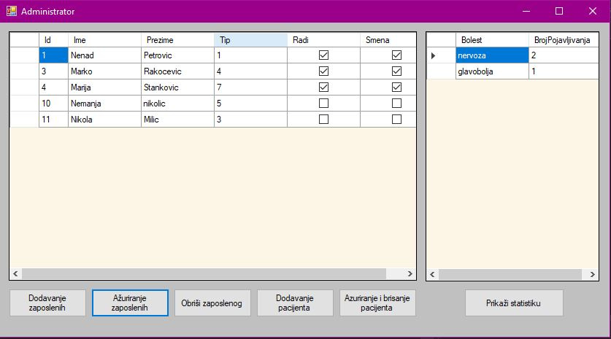

Slika 2.
Forma administrator

3.2 Logovanje lekara

U formi Lekar lista pacijenata sadrži informacije o pacijentima u zdravstvenoj ustanovi, terapije sadrže informacije o svim dosadašnjim terapijama selektovanog pacijenta iz liste pacijenata. Dvoklikom na predmet u listi pacijenata popunjava se lista terapija adekvatnim informacijama o određenom pacijentu. Dvoklikom na selektovanu terapiju iz lista terapija otvara se forma koja sadrži detaljnije informacije o odreć na selektovanu terapiju iz lista terapija otvara se forma koja sadrži detaljnije informacije o određenoj terapiji.
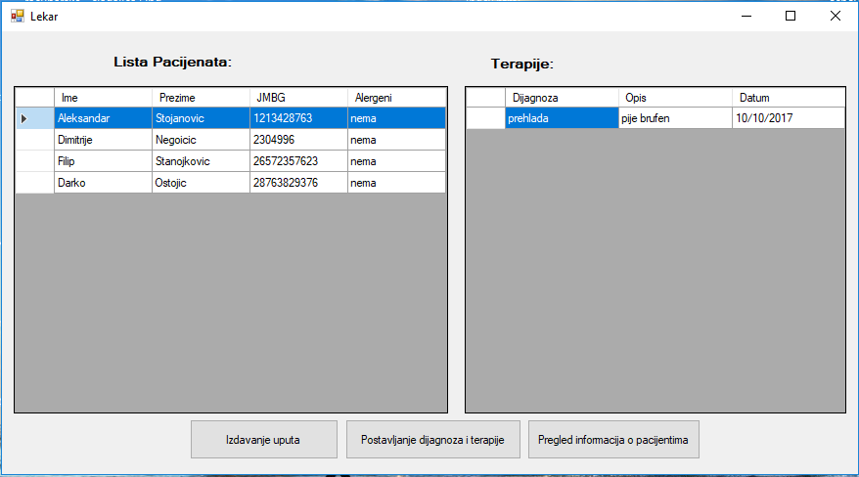

3.3 Logovanje pomoćnog osoblja(medicinskih sestara)

U formi "Osoblje", na slici 4, potrebno je uneti željeni datum, kao i JBMG pacijenta i zatim pritisnuti na "Search" dugme. Zatim će se popuniti polja sa informacijama o pacijentu. Nakon toga, klik na dugme "Zakaži pregled" stavlja pacijenta na listu čekanja. U desnom delu nalai se lista lekara iz te zdravstvene službe, sa radnim vremenom i smenom.

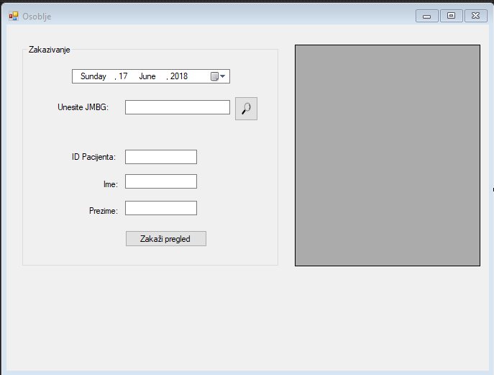
Slika 4
Logovanje kao osoblje

4. Primer korišćenja forme administrator

4.1 Dodavanje zaposlenog

Na slici 3 vidi se izgled forme za dodavanje zaposlenog.
Potrebno je popuniti polja, za "Tip zaposlenog" izabrati jednu od opcija iz padajućeg menija i na klik dugmeta "Dodaj zaposlenog", novi zaposleni će biti dodat u bazu podataka.

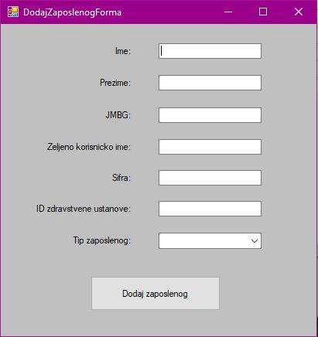
Slika 5.
Dodavanje zaposlenog

4.2 Ažuriranje zaposlenog

Klikom na zaposlenog iz liste sa slike 2 potrebno je selektovati jednog od zaposlenih. Zatim, klikom na dugme "Ažuriraj zaposlenog", otvoriće se ista forma sa slike 3 ali sa već popunjenim poljima.
Zatim je potrebno izmeniti ono što želite i pritiskom na dugme "Dodaj zaposlenog" informacije o njemu će se ažurirati.

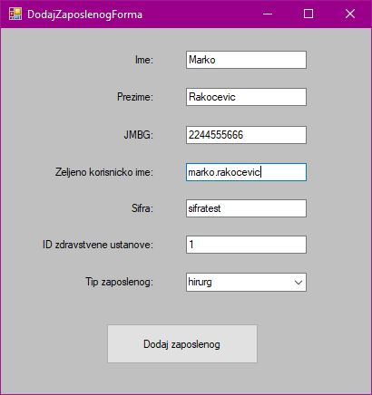

Slika 6
Ažuriranje zaposlenog

4.3 Brisanje zaposlenog

Da biste obrisali zaposlenog, potrebno je iz liste zaposlenih sa slike 2 selektovati zaposlenog i klikom na dugme "Obriši zaposlenog", zaposleni će biti obrisan iz baze podataka.

4.4 Dodavanje pacijenta

Klikom na dugme "Dodaj pacijenta" sa slike 3 otvara se forma za dodavanje pacijenta, gde treba popuniti sve podatke i klikom na dugme "Dodaj pacijenta" sa slike 5, pacijent će biti dodat u bazu podataka.

.
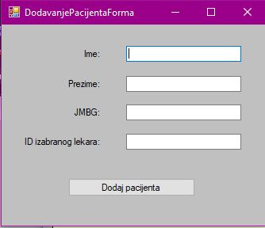
Slika 7
Dodavanje pacijenta

4.5 Ažuriranje i brisanje pacijenta

Potrebno je uneti JMBG pacijenta i pritisnuti "lupu", nakon toga će e učitati podaci o pacijentu sa tim JMBG-om. Sada možete promeniti neke podatke o pacijentu i klikom na dugme ga ažurirati ili obrisati pacijenta klikom na dugme "Obrisi pacijenta".

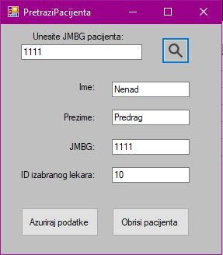
Slika 8
Ažuriranje/brisanje pacijenta

4.6 Prikaz statistike

Klikom na dugme "Prikazi statistiku" prikazuje se statistika o broju obolelih od zaraznih bolesti.

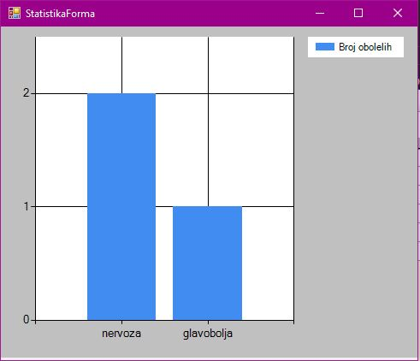
Slika 9
Statistika

5. Primer korišćenja forme "Lekar"

5.1 Izdavanje uputa

Klikom na dugme "Izdavanje uputa" sa slike 3, otvara se forma kao sa slike ispod. Potrebno je iz padajućeg menija izabrati lekara željene prakse, popuniti opis kao i datum i vreme. Klikom na dugme prosledi, uput se prosleđuje u bazu podataka.

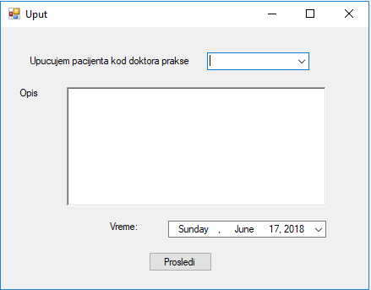
Slika 10
Forma uput

5.2 Postavljanje dijagnoza i terapije

Klikom na dugme "Postavljane dijagnoza i terapije" otvara formu sa slike ispod, gde se u prvom polju unosi dijagnostikovano stanje a u polju ispod njega terapija i lekovi koji su prepisani za lečenje istog.
Klikom na dugme "Prosledi" se sve ovo unosi u bazu.
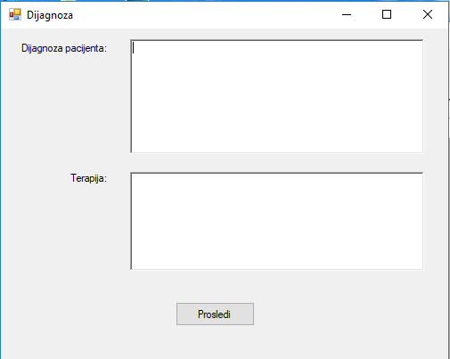
Slika 11
Dijagnoze i terapije

5.3 Pregled informacija o pacijentu

Pritiskom na dugme "Pregled informacija o pacijentu" sa slike 3, popunjava se polje u desnom delu aplikacije. Tu se vide sve, do tog datuma, postavljene terapije.

5.4 Opširnije o terapijama

Dvoklikom na jednu terapiju iz liste terapija sa slike 3, otvara se forma koja sadrži više informacija o opisu terapije i dijagnozi. Klikom na izađi, zatvara se ova forma.
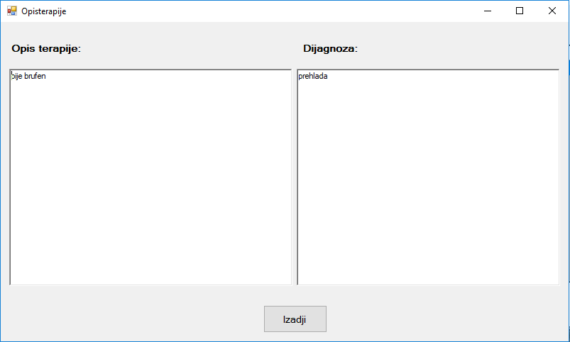
Slika 12
Opširnije o dijagnozama i terapijama

12. Kontakt

TokaKokaSoft:
- Stojanović Aleksandar
- Stanojković Filip
- Ostojić Darko
- Zlatković Filip

